Chapitre 4 : Créez des variables de type "tableaux"

Ce chapitre est la suite directe des pointeurs, et va vous faire comprendre un peu plus leur utilité.
Les tableaux sont très utilisés en C, car ils permettent d'organiser une série de valeurs.

Comprenez le fonctionnement des tableaux en mémoire :
Les tableaux sont une suite de variables de même type, stockées côte à côte en mémoire. Concrètement, il s'agit de "grosses variables" pouvant contenir plusieurs nombres du même type : long , int , char , double …
Un tableau a une dimension bien précise. Il peut occuper 2, 3, 10, 150, 2 500 cases, c'est vous qui décidez.
Voici le schéma d'un tableau de 4 cases en mémoire qui commence à l'adresse 1600.
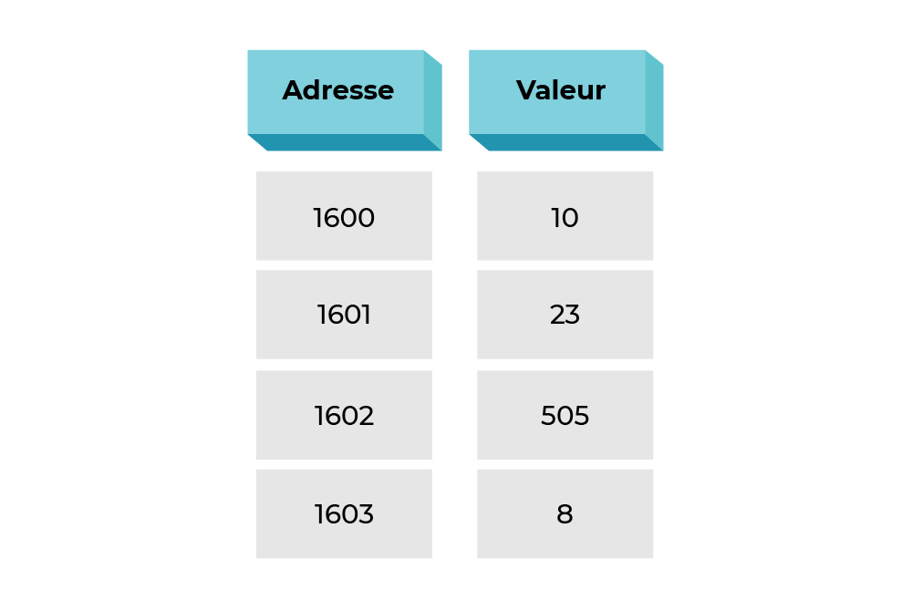
Un tableau de 4 cases
Lorsque vous demandez à créer un tableau de 4 cases en mémoire, votre programme demande au système d'exploitation la permission d'utiliser 4 cases en mémoire.
Ces 4 cases doivent être contiguës, c'est-à-dire les unes à la suite des autres. Comme vous le voyez, les adresses se suivent : 1600, 1601, 1602, 1603. Il n'y a pas de "trou" au milieu.
Chaque case du tableau contient un nombre du même type. Si le tableau est de type int , alors chaque case du tableau contiendra un int . On ne peut pas faire de tableau contenant à la fois des int et des double , par exemple.
En résumé, voici ce qu'il faut retenir sur les tableaux :
- Lorsqu'un tableau est créé, il prend un espace contigu en mémoire : les cases sont les unes à la suite des autres.
- Toutes les cases d'un tableau sont du même type. Ainsi, un tableau de int contiendra uniquement des int , et pas autre chose.

Définissez un tableau :
Voyons comment définir un tableau de 4 int :
int tableau[4];
Voilà. Il suffit de rajouter entre crochets le nombre de cases que vous voulez mettre dans votre tableau. Il n'y a pas de limite (à part peut-être la taille de votre mémoire, quand même).
Maintenant, comment accéder à chaque case du tableau ?
Il faut écrire tableau[numeroDeLaCase] .
Attention : un tableau commence à l'indice n° 0 ! Notre tableau de 4 int a donc les indices 0, 1, 2 et 3. Il n'y a pas d'indice 4 dans un tableau de 4 cases ! C'est une source d'erreurs très courantes, souvenez-vous-en.
Si je veux mettre dans mon tableau les mêmes valeurs que celles indiquées dans le schéma plus haut, je devrai donc écrire :
int tableau[4];

tableau[0] = 10;
tableau[1] = 23;
tableau[2] = 505;
tableau[3] = 8;
Si vous indiquez l'indice de la case du tableau entre crochets, vous obtenez la valeur :
int tableau[4];

printf("%d", tableau[0]);
10

tableau[1] // Renvoie la valeur de la seconde case (la première case étant 0)
En clair, quand vous écrivez tableau[0] , vous demandez la valeur qui se trouve à l'adresse tableau + 0 case (c'est-à-dire 1600).
Si vous écrivez tableau[1] , vous demandez la valeur se trouvant à l'adresse tableau + 1 case (c'est-à-dire 1601).
Et ainsi de suite pour les autres valeurs.
Attention : Il est interdit de créer un tableau dont la taille dépend d’une variable, du moins pour l’instant. C’est ce qu’on appelle une allocation dynamique, nous verrons cette notion bien plus loin dans le cours. Pour l’instant, vous devez écrire noir sur blanc le nombre correspondant à la taille du tableau.

Créez des tableaux à taille dynamique
Le langage C existe en plusieurs versions.
Une version récente, appelée le C99, autorise la création de tableaux à taille dynamique, c'est-à-dire de tableaux dont la taille est définie par une variable :
int taille = 5;
int tableau[taille];
Or cela n'est pas forcément reconnu par tous les compilateurs, certains planteront sur la seconde ligne. Le langage C que je vous enseigne depuis le début (appelé le C89) n'autorise pas ce genre de choses. Nous considèrerons donc que faire cela est interdit.
Nous allons nous mettre d'accord sur ceci : vous n'avez pas le droit d'utiliser une variable entre crochets pour la définition de la taille du tableau, même si cette variable est une constante ! Le tableau doit avoir une dimension fixe, c'est-à-dire que vous devez écrire noir sur blanc le nombre correspondant à la taille du tableau :
int tableau[5];
Mais alors… il est interdit de créer un tableau dont la taille dépend d'une variable ?
C'est possible, même en C89. Mais pour faire cela, nous utiliserons une autre technique (plus sûre et qui marche partout), appelée l'allocation dynamique. Nous verrons cela plus loin dans ce cours.

Parcourez un tableau :
Supposons que je veuille maintenant afficher les valeurs de chaque case du tableau. Je pourrais faire autant de printf qu'il y a de cases, mais ce serait répétitif et lourd. Et imaginez un peu la taille de notre code si on devait afficher le contenu de chaque case du tableau une à une !
Le mieux est de se servir d'une boucle. La bouclefor est très pratique pour parcourir un tableau :
int main()
{
int tableau[4], i = 0;

tableau[0] = 10;
tableau[1] = 23;
tableau[2] = 505;
tableau[3] = 8;

for (i = 0 ; i < 4 ; i++)
{
printf("%d\n", tableau[i]);
}

return 0;
}
10
23
505
8
Cette boucle parcourt le tableau à l'aide d'une variable i (c'est le nom très original que les programmeurs donnent en général à la variable qui leur permet de parcourir un tableau).
Ce qui est pratique, c'est qu'on peut mettre une variable entre crochets. En effet, la variable était interdite pour la création du tableau (pour définir sa taille), mais elle est heureusement autorisée pour "parcourir" le tableau, c'est-à-dire afficher ses valeurs !
Ici, on a mis la variable i , qui vaut successivement 0, 1, 2, et 3.
Ainsi, on va afficher la valeur de tableau[0] , tableau[1] , tableau[2] et tableau[3] !
Attention à ne pas tenter d'afficher la valeur de tableau[4] ! Un tableau de 4 cases possède les indices 0, 1, 2 et 3, point barre. Si vous tentez d'afficher tableau[4] , vous aurez soit n'importe quoi, soit une belle erreur, le système d'exploitation coupant votre programme car il aura tenté d'accéder à une adresse ne lui appartenant pas.

Initialisez un tableau :
Maintenant que l'on sait parcourir un tableau, nous sommes capables d'initialiser toutes ses valeurs à 0 en faisant une boucle :
int main()
{
int tableau[4], i = 0;

// Initialisation du tableau
for (i = 0 ; i < 4 ; i++)
{
tableau[i] = 0;
}

// Affichage de ses valeurs pour vérifier
for (i = 0 ; i < 4 ; i++)
{
printf("%d\n", tableau[i]);
}

return 0;
}
0
0
0
0
Il existe une autre façon d'initialiser un tableau un peu plus automatisée en C. Elle consiste à écrire tableau[4] = {valeur1, valeur2, valeur3, valeur4} . En clair, vous placez les valeurs une à une entre accolades, séparées par des virgules :
int main()
{
int tableau[4] = {0, 0, 0, 0}, i = 0;

for (i = 0 ; i < 4 ; i++)
{
printf("%d\n", tableau[i]);
}

return 0;
}
0
0
0
0
Mais en fait, c'est même mieux que ça : vous pouvez définir les valeurs des premières cases du tableau, toutes celles que vous n'aurez pas renseignées seront automatiquement mises à 0.
Ainsi, si je fais :
int tableau[4] = {10, 23}; // Valeurs insérées : 10, 23, 0, 0
… la case n° 0 prendra la valeur 10, la n° 1 prendra 23, et toutes les autres prendront la valeur 0 (par défaut).
Comment initialiser tout le tableau à 0 en sachant ça ?
Il suffit d'initialiser au moins la première valeur à 0, et toutes les autres valeurs non indiquées prendront la valeur 0.
int tableau[4] = {0}; // Toutes les cases du tableau seront initialisées à 0
Cette technique a l'avantage de fonctionner avec un tableau de n'importe quelle taille (là, ça marche pour 4 cases, mais s'il en avait eu 100, ça aurait été bon aussi).
Attention, on rencontre souvent int tableau[4] = {1}; , ce qui insère les valeurs suivantes : 1, 0, 0, 0.
Contrairement à ce que vous pourriez croire, on n'initialise pas toutes les cases à 1 en faisant cela : seule la première case sera à 1, les autres seront à 0. On ne peut donc pas initialiser toutes les cases à 1 automatiquement, à moins de faire une boucle.
Allez, pour terminer, je vous montre une dernière méthode pour initialiser un tableau. Elle consiste à écrire le nom de la variable avec les crochets vides, et à mettre comme précédemment les valeurs des cases entre accolades et séparées par une virgule. Au moment de la compilation, le compilateur va déduire automatiquement que c’est un tableau de taille "n" en fonction du nombre de valeurs qu’il y a entre accolades.
Par exemple :
int tableau[] = {12, 19, 18, 2};
Ici, le compilateur déduira que le tableau est de taille 4 et les cases seront initialisées en fonction des nombres entre accolades.
Vous aurez à coup sûr souvent besoin d'afficher tout le contenu de votre tableau. Pourquoi ne pas écrire une fonction qui fait ça ? Ça va nous permettre de découvrir comment on envoie un tableau à une fonction (ce qui m'arrange).

Écrivez une fonction pour afficher le contenu d'un tableau
Pour cela, il va falloir envoyer deux informations à la fonction :
- Le tableau (enfin, l'adresse du tableau).
- Et aussi et surtout sa taille !
En effet, notre fonction doit être capable d'initialiser un tableau de n'importe quelle taille. Or, dans votre fonction, vous ne connaissez pas la taille de votre tableau. C'est pour cela qu'il faut envoyer en plus une variable que vous appellerez tailleTableau , par exemple.
tableau peut être considéré comme un pointeur.
On peut donc l'envoyer à la fonction comme on l'aurait fait avec un vulgaire pointeur :
// Prototype de la fonction d'affichage
void affiche(int *tableau, int tailleTableau);

int main()
{
int tableau[4] = {10, 15, 3};

// On affiche le contenu du tableau
affiche(tableau, 4);

return 0;
}

void affiche(int *tableau, int tailleTableau)
{
int i;

for (i = 0 ; i < tailleTableau ; i++)
{
printf("%d\n", tableau[i]);
}
}
10
15
3
0
La fonction n'est pas différente de celles que l'on a étudiées dans le chapitre sur les pointeurs. Elle prend en paramètre un pointeur sur int(notre tableau), ainsi que la taille du tableau (très important pour savoir quand s'arrêter dans la boucle !).
Tout le contenu du tableau est affiché par la fonction via une boucle.
Notez qu'il existe une autre façon d'indiquer que la fonction reçoit un tableau. Plutôt que d'indiquer que la fonction attend un int *tableau, mettez ceci :
void affiche(int tableau[], int tailleTableau)
Cela revient exactement au même, mais la présence des crochets permet au programmeur de bien voir que c'est un tableau que la fonction prend, et non un simple pointeur. Cela permet d'éviter des confusions.
J'utilise personnellement tout le temps les crochets dans mes fonctions, pour bien montrer que la fonction attend un tableau. Je vous conseille de faire de même. Il n'est pas nécessaire de mettre la taille du tableau entre les crochets, cette fois.
Je vous propose de réaliser des fonctions travaillant sur des tableaux.

Consigne
D'abord, créez une fonction somme Tableau qui renvoie la somme des valeurs contenues dans le tableau (utilisez un return pour renvoyer la valeur). Pour vous aider, voici le prototype de la fonction à créer :
int sommeTableau(int tableau[], int tailleTableau);
Ensuite, créez une fonction moyenne Tableau qui calcule et renvoie la moyenne des valeurs. Voici le prototype :
double moyenneTableau(int tableau[], int tailleTableau);

Corrigé
Voici une proposition de correction pour la fonction sommeTableau.
Dans cette fonction nous avons :
- déclaré un entier somme initialisé à 0,
- parcouru le tableau à l'aide d'une boucle for ,
- et ajouté au fur et à mesure à la variable somme le contenu de chaque case du tableau passé en argument de la fonction :

int sommeTableau(int tableau[], int tailleTableau)
{
int somme = 0;
for(int i = 0; i < tailleTableau; i++)
{
somme += tableau[i];
}
return somme;
}
Concernant la fonction moyenneTableau, c'est exactement la même chose, sauf que cette fois nous allons retourner, à la fin de la fonction, la division de la variable somme et tailleTableau pour avoir la moyenne.
Attention il est primordial de convertir le type de somme et tailleTableau en double avant de faire le calcul, pour ne pas perdre les informations après la virgule.
double moyenneTableau(int tableau[], int tailleTableau)
{
int somme = 0;
for(int i = 0; i < tailleTableau; i++)
{
somme += tableau[i];
}
return (double)somme/(double)tailleTableau;
}

En résumé
- Les tableaux sont des ensembles de variables du même type stockées côte à côte en mémoire.
- La taille d'un tableau doit être déterminée avant la compilation, elle ne peut pas dépendre d'une variable.
- Chaque case d'un tableau de type int contient une variable de type int .
- Les cases sont numérotées via des indices commençant à 0 : tableau[0] , tableau[1] ,tableau[2] , etc.

